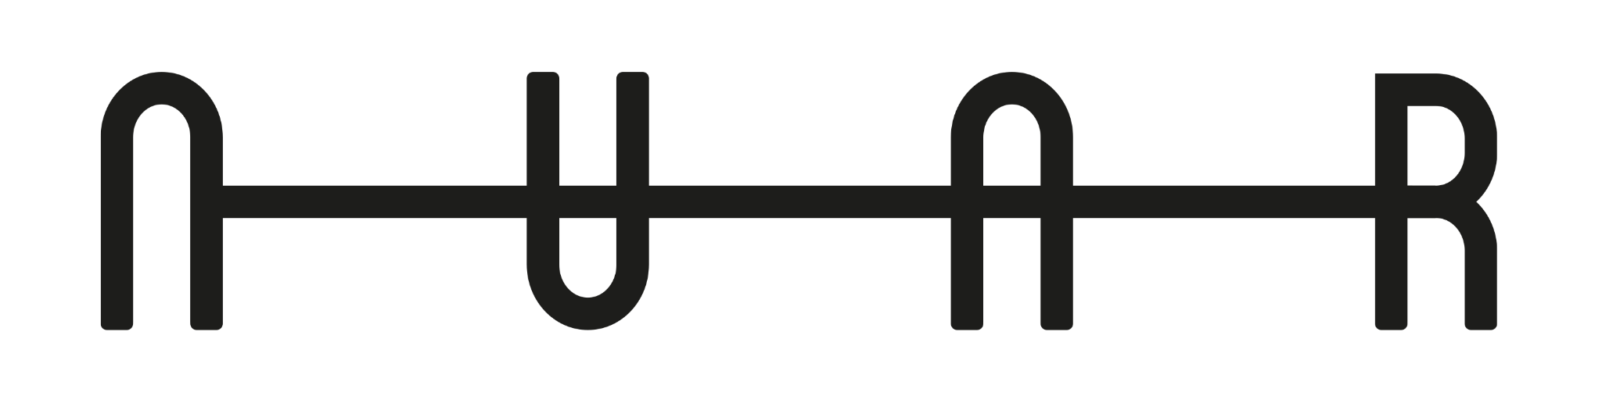

Nuar Gallery invita giornalisti, collezionisti e appassionati d’arte alla private preview della mostra What lies on the surface of a weightless space, mostra bipersonale dedicata alle opere di Iris Kojaman e Luigi Di Fabio, che si terrà lunedì 6 luglio 2026 alle ore 21:00 presso il Falkensteiner Resort Capo Boi 5*. La serata si aprirà con una speciale performance di live painting dell’artista Luigi Di Fabio, offrendo un’anticipazione esclusiva della sua ricerca artistica e del processo creativo che accompagna la nascita dell’opera. Il vernissage ufficiale della mostra si terrà martedì 7 luglio alle ore 19:00 e sarà seguito da un momento di incontro con l’artista.
La mostra è gratuita e aperta al pubblico, è richiesta gentile conferma di partecipazione alla email info@nuargallery.com.

Nuar Gallery è lieta di presentare What lies on the surface of a weightless space, mostra bipersonale dedicata alle opere di Iris Kojaman e Luigi Di Fabio a cura di Priscilla Melchionno. L’esposizione sarà ospitata dal 6 al 15 luglio 2026 presso la sede Nuar Capo Boi nel prestigioso contesto del Falkensteiner Resort Capo Boi 5*, via Cagliari 65, Villasimius CA.

La mostra mette in dialogo due pratiche pittoriche profondamente differenti ma accomunate da una riflessione sulla leggerezza, sulla sospensione della superficie e sul desiderio di trattenere ciò che, per sua natura, è destinato a sfuggire. Attraverso linguaggi distinti, Iris Kojaman e Luigi Di Fabio costruiscono spazi privi di coordinate stabili, dei luoghi mentali e poetici in cui il tempo sembra rallentare e la realtà si manifesta nella sua forma più essenziale.

Nonostante la giovane età, Luigi Di Fabio (Italia, 1998) si è già distinto nel panorama dell’arte contemporanea italiana attraverso importanti riconoscimenti e partecipazioni espositive in sedi museali e istituzionali. Nel 2024 riceve il Primo Premio alla XVIII edizione del Premio Morlotti-Imbersago; nel 2025 è finalista al Combat Prize con esposizione presso il Museo Civico Giovanni Fattori di Livorno; nel 2026 è finalista del Premio Mestre di Pittura con mostra presso la Fondazione MUVE di Mestre. La sua ricerca, rappresentata dal Museo della Permanente di Milano e altre istituzioni italiane, indaga la leggerezza come categoria poetica ed esistenziale. Le sue opere, caratterizzate da una tavolozza ridotta all’essenziale e da delicate variazioni tonali, raffigurano corpi, animali e oggetti sospesi in ambienti rarefatti. Attraverso un processo di sottrazione formale e cromatica, l’artista riflette sulla precarietà dell’esistenza e sul desiderio umano di preservare momenti destinati a dissolversi. Le sue opere sono inoltre pubblicate in prestigiosi cataloghi istituzionali e riviste specializzate, tra cui l’Annuario d’Arte Contemporanea Italia-Cina e la rivista Arbiter, della quale firma anche la copertina del numero 260.

Iris Kojaman (Austria, 1981), artista austriaca formatasi presso l’Accademia di Belle Arti di Vienna, è una figura attiva non solo nella ricerca pittorica ma anche nella promozione culturale contemporanea. È infatti fondatrice, insieme a Elisabeth Wedenig, dell’Austrian Painters Crit Club, un progetto volto a creare un dialogo tra pittori di diverse generazioni attraverso visite agli studi, scambi sulle pratiche artistiche e momenti di confronto pubblico, promuovendo una dimensione collaborativa piuttosto che competitiva della ricerca pittorica. Il suo lavoro è stato pubblicato su importanti riviste internazionali, tra cui Flash Art, Los Angeles Times, Artmagazine.cc, Auc Art Interview e New Art Project Magazine. Attraverso una pittura vibrante e dinamica, che combina colore, collage e carte raccolte durante i suoi viaggi, Kojaman trasforma frammenti di vita quotidiana in composizioni cromatiche intense, capaci di conservare la memoria e l’emozione di un istante.

Pur procedendo attraverso strategie opposte, la sottrazione nel caso di Di Fabio e l’espansione cromatica in quello di Kojaman, entrambi gli artisti condividono una tensione comune: dare forma all’effimero. Le opere riunite in What lies on the surface of a weightless space abitano una dimensione sospesa, in cui colore, luce e memoria si incontrano per interrogare la possibilità di rendere visibile e duraturo ciò che normalmente sfugge allo sguardo.

Nuar Gallery invita giornalisti, collezionisti e appassionati d’arte alla private preview della mostra, che si terrà lunedì 6 luglio 2026 presso il Falkensteiner Resort Capo Boi. La serata si aprirà con una speciale performance di live painting dell’artista Luigi Di Fabio, offrendo agli ospiti un’anticipazione esclusiva della sua ricerca artistica e del processo creativo che accompagna la nascita dell’opera. Il vernissage ufficiale della mostra si terrà martedì 7 luglio e sarà seguito da un momento di incontro con l’artista.
Vi chiediamo gentilmente di confermare la Vostra presenza contattandoci all’indirizzo info@nuargallery.com.

NUAR GALLERY
Nuar Gallery è una galleria d’arte contemporanea e una piattaforma curatoriale fondata nel 2023 da Valentina Ferrari e Flaminia Ciabattini, che indaga il rapporto in continua evoluzione tra arte, spazio e pubblico nel panorama culturale contemporaneo. Nuar cura mostre, interventi site-specific ed esperienze culturali in dialogo con spazi privati e pubblici, creando contesti in cui l’arte diventa parte integrante del modo in cui le persone vivono, incontrano e ricordano un luogo. La galleria collabora con artisti emergenti e di fama internazionale le cui pratiche si confrontano con temi quali la percezione, l’identità, la materialità e la cultura visiva contemporanea, promuovendo progetti che privilegiano l’interazione, la narrazione e l’esperienza spaziale. Dal 2023 Nuar Gallery collabora con il prestigioso Falkensteiner Resort Capo Boi in Sardegna 5*, dove ha istituito una galleria d’arte permanente aperta sia agli ospiti del resort che ai visitatori esterni. Questa collaborazione nasce dal desiderio di ripensare i confini tradizionali dell’arte contemporanea, spostando le esperienze artistiche oltre gli spazi convenzionali e verso luoghi dedicati al tempo libero, alla contemplazione e alla connessione umana. Inserendo l’arte nel contesto di una destinazione turistica, Nuar favorisce un approccio più lento e intimo alla pratica artistica, offrendo ai visitatori l’opportunità di allontanarsi dai ritmi frenetici della vita urbana quotidiana e di rapportarsi alla cultura in modo più consapevole e senza fretta. Attraverso mostre, incontri con gli artisti, laboratori, spettacoli dal vivo e progetti site-specific, la galleria trasforma lo spazio in un ambiente culturale dinamico in cui l’arte diventa parte integrante del viaggio, del ricordo e dell’esperienza del luogo.

LOCATION:

Nuar Capo Boi
Falkensteiner Resort Capo Boi 5*
Via Cagliari 65, Villasimius CA.
Private preview: Lunedì 6 luglio, ore 21:00
Vernissage: Martedì 7 luglio ore 19:00

Gli eventi sono gratuiti e aperti al pubblico.

CONTATTI:

Priscilla Melchionno - Gallery Manager
+39 3200284468
info@nuargallery.com
ig: nuar_gallery
www.nuargallery.com

